O MUNDO DAS ROLAS VISTO ATRAVÉS DA FILATELIA
E MAXIMAFILIA PORTUGUESA
Américo Rebelo
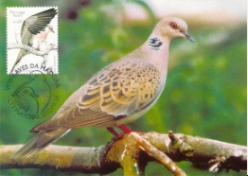
As rolas são aves que pertencem á Classe das Aves, Ordem dos Columbiformes, Família Columbinae e género Streptopelia turtur. Dentro deste género existem diversas espécies:
- Rola-comum, (Streptopelia turtur)
- Rola-de-amadoa, (Streptopelia hypopyrrha)
- Rola-de-peito-rosa, (Streptopelia lugens)
- Rola-oriental, (Streptopelia orientalis)
- Rola-do-senegal, Streptopelia senegalensis
- Rola-da-china, Streptopelia chinensis
- Rola-gemedora, Streptopelia decipiens
- Rola-vinácea, Streptopelia vinacea
- Rola-do-cabo, Streptopelia capicola
- Rola-birmana, Streptopelia tranquebarica
- Rola-de-olhos-vermelhos, Streptopelia semitorquata
- Rola-turca, Streptopelia decaocto
- Rola-rosada, Streptopelia roseogrisea
- Rola-de-reichenow, Streptopelia reichenowi
- Rola-de-colar-duplo, Streptopelia bitorquata
Estas aves encontram-se distribuídas por toda a Europa, e em Portugal são vistas por todo o País. São de médio porte, medem cerca de 25 a 36 cm., e a sua plumagem é acinzentada na parte do dorso, asas castanhas e nas extremidades são cinzentas. O peito é rosado e o ventre branco com a cabeça acinzentada salpicada de manchas pretas e brancas, com um colar preto em volta do pescoço. Tem um voo rápido com batimentos bruscos. Estas espécies são fácil de se detectar pelo seu arrulhar profundo “tuurr – tuurr – tuurr“. Esta espécie, através da Bíblia, que é considerada como “emblema do amor“, pela sua lealdade entre o casal, pois dificilmente andam separados, a sua ligeireza no voo, a sua bonita plumagem e seu canto que é feito com muita ternura e carinho. Os Hebreus mencionavam-na nos seus sacrifícios e orações. Na Babilónia esta espécie era e é considerada como a “Ave de Astarté“, que era a Deusa da natureza. Os povos Gregos consagravam-na a “Afrodite“, que era a Deusa Grega símbolo da beleza e do amor. As rolas andam quase sempre aos pares ou em bando de cerca de cinquenta elementos mas sempre casais formados. A época da reprodução inicia-se normalmente em Maio, construindo os ninhos nas árvores ou arbustos. Faz uma média de uma ou duas posturas por ano pondo um a dois ovos por postura, sendo a sua incubação de treze a catorze dias, e feita sempre pelo casal. A sua alimentação é a base de sementes, insectos e algumas plantas.
Na Filatelia e Maximafilia Portuguesa esta espécie está representada pela emissão de selos WWF AVES DA MADEIRA - CTT DO FUNCHAL - 30.08.2002, e por quatro Postais Máximos Triplos dos CTT referentes a emissão.
Desenho de: José Projecto - Impressão: Offset na Litografia Maia - Porto
Papel: Esmalte - Denteado: 12 X 12 ½ - Folhas de: 16 selos (4 X 4)

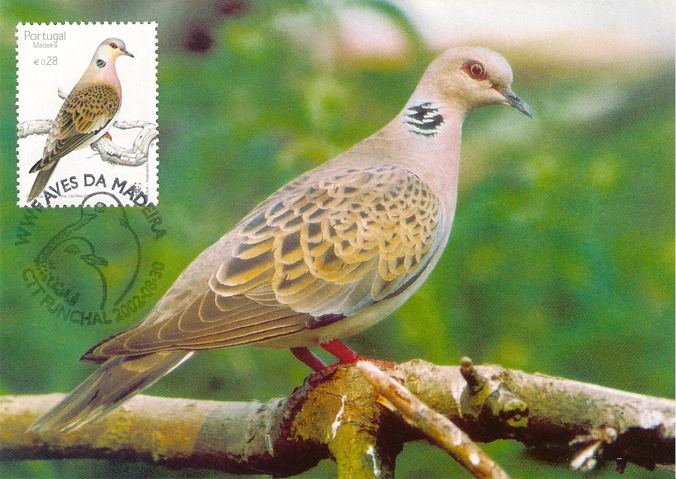
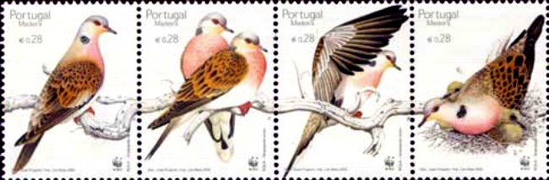

Postal Máximo Triplo editado pelos CTT com carimbo comemorativo da Emissão WWF AVES DA MADEIRA – CTT FUNCHAL 30.08.2002.
Os outros três postais são iguais a este, tem o mesmo carimbo, só que diferem no selo.

Bibliografias Consultadas:

- Livro Vermelho dos Vertebrados de Portugal
- Guias das Aves da Editorial Estampa
- Enciclopédias Guia de Aves de Assírio & Alvim
- Catálogo de Selos Temáticos – Fauna
- Catálogo de selos Postais e Marcas Pré Adesivas da Afinsa.
- Diversa Literatura sobre Maximafilia de Eurico Carlos Esteves L. Cardoso

Elaborado por: Américo Rebelo
Setembro 2009

